Potentiometer
Ein Potentiometer (‚Poti‘) ist ein Drehregler, der intern einen Drehwinkelabhängigen Widerstand hat. Ist er „voll aufgedreht“, so fließt die volle Spannung, ist er „zugedreht“, so ist die Spannung (fast) 0. Ausgelesen wird der Poti über ein ADC (Analog Digital Converter), so dass das Auslesen analog zum Thermistor erfolgt.
Der am ADC gemessene Wert liegt wie immer zwischen 0 und 65535, wobei in der Realität der Minimalwert eher um die 200 liegt. Wer es super präzise braucht, der sollte das bedenken.

Anschluß des Potentiometers
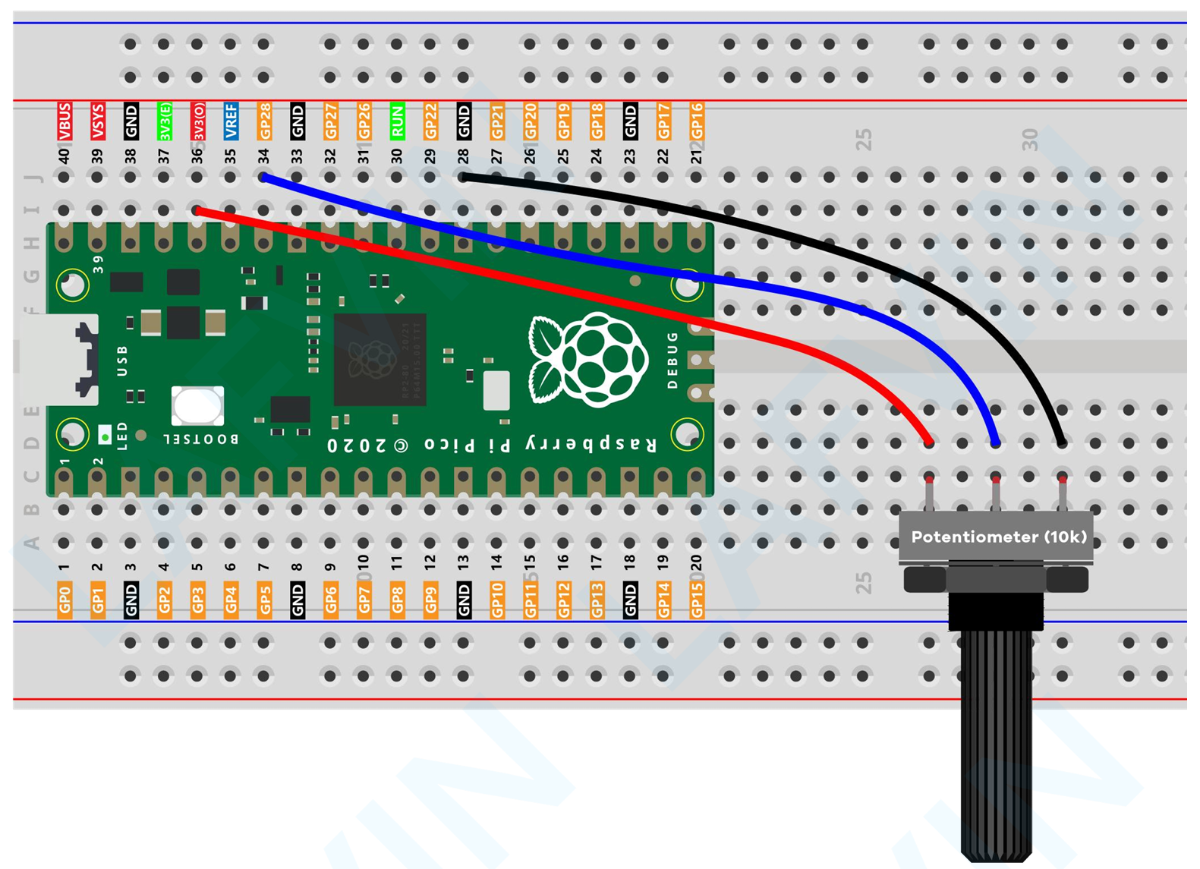

Beispielcode Potentiomenter auslesen
# Prüft das Auslesen der Potentiometerwerte
# ---------------------------------------------------
import machine
import time

# Betriebsanzeige
led_intern = machine.Pin(25, machine.Pin.OUT)

# Potentiometer (analogerInput) definieren
potentiometer = machine.ADC(26)

# Hauptprogramm
while True:
# Wert auslesen und in Konsole ausgeben
aktuellerWert = potentiometer.read_u16()
print("Neuer Wert = {}".format(aktuellerWert))
# interne LED toggeln und halbe Sekunde warten
led_intern.toggle()
time.sleep(0.5) # 500 Millisekunden

Servos ansteuern
Es gibt, simpel zusammengefasst, zwei Arten von Elektromotoren:
- Antriebsmotoren, z.B. im Elektroauto oder in vielen Maschinen, wo eine dauuerhafte Drehbewegung benötigt wird.
- Stellmotoren (Servomotoren oder kurz ‚Servos‘ genannt). Diese können oft nur innerhalb eines bestimmten Drehbereich (z.B. innerhalb von 180 Grad) rotieren, sind dafür aber sehr präzise. Sie eignen sich vor allem um etwas präzise auszurichten (z.B. einen Zeiger) oder zu Bewegen (Hebel, etc.)
Wir schauen uns einen Stellmotor vom Typ SG90, der innerhalb von 180° rotieren kann.

Ansteuerung von Servos über PWM
Die Ansteuerung erfolgt über Pulsweitenmodulation (Pulse Width Modulation, kurz PWM). In einem PWM-Signal kann man eine Information im Rechtecksignal mit unterschiedlicher Pulsbreite übertragen. Die Information befindet sich im Verhältnis der Impulsbreite bzw. Impulsweite zur Periodendauer des Signals.
Der Raspberry Pi Pico kann an jedem GPIO ein PWM-Signal erzeugen und damit Geräten über PWM ansteuern. Einmal programmiert, wiederholt der PWM-Generator das Signal so lange, bis es geändert oder abgeschaltet wird. Die Initialisierung eines GPIO als PWM-Generator erfolgt über die PWM-Klasse aus der machine-Bibliothek:
pwm = machine.PWM(machine.Pin(16))
pwm.freq(50)

Die über PWM angeschlossenen Geräte werden über DutyCycle und Frequenz gesteuert. Die Frequenz bestimmt wie oft das Signal pro Sekunde wiederholt wird, während der DutyCycle bestimmt, wie lange während einer Signalperiode der Pegel des Signals auf High gesetzt ist.
Programmatisch kann man den SG90 dabei über das Timing oder diskrete Werte steuern.

Steuerung über das Timing
Beim Timing gelten folgende Werte in Nanosekunden:
- 0° Ausrichtung entspricht dem Wert 500000
- 90° Ausrichtung entspricht dem Wert 1500000
- 180° Ausrichtung entspricht dem Wert 2500000
Diese werden mit
pwm.duty_ns(1500000)
gesetzt. Mit pwm.deinit() wird am Ende der PWM-Generator wieder deaktiviert.

Steuerung über diskrete Werte
Bei der Steuerung über diskrete Werte gelten für den beigefügten SG90 die folgenden Werte:
- 0° Ausrichtung entspricht dem Wert 1638
- 90° Ausrichtung entspricht dem Wert 4915
- 180° Ausrichtung entspricht dem Wert 8192
Diese werden mit
pwm.duty_u16(4915)
gesetzt. Mit pwm.deinit() wird am Ende der PWM-Generator wieder deaktiviert.

Beispielcode Motor steuern
Entnommen aus https://www.elektronik-kompendium.de:
from machine import Pin, PWM
from time import sleep

# GPIO für Steuersignal
servo_pin = 28

# 0 Grad
grad000 = 1638
# 90 Grad
grad090 = 4915
# 180 Grad
grad180 = 8192

pwm = PWM(Pin(servo_pin))
pwm.freq(50)
print('Position: Ganz Links (0 Grad)')
pwm.duty_u16(grad000)
sleep(2)

print('Position: Mitte (90 Grad)')
pwm.duty_u16(grad090)
sleep(2)

print('Position: Ganz Rechts (180 Grad)')
pwm.duty_u16(grad180)
sleep(2)

print('Position: Mitte (90 Grad)')
pwm.duty_u16(grad090)
sleep(2)

pwm.deinit()

Beispiel Servo mit Potentiometer steuern
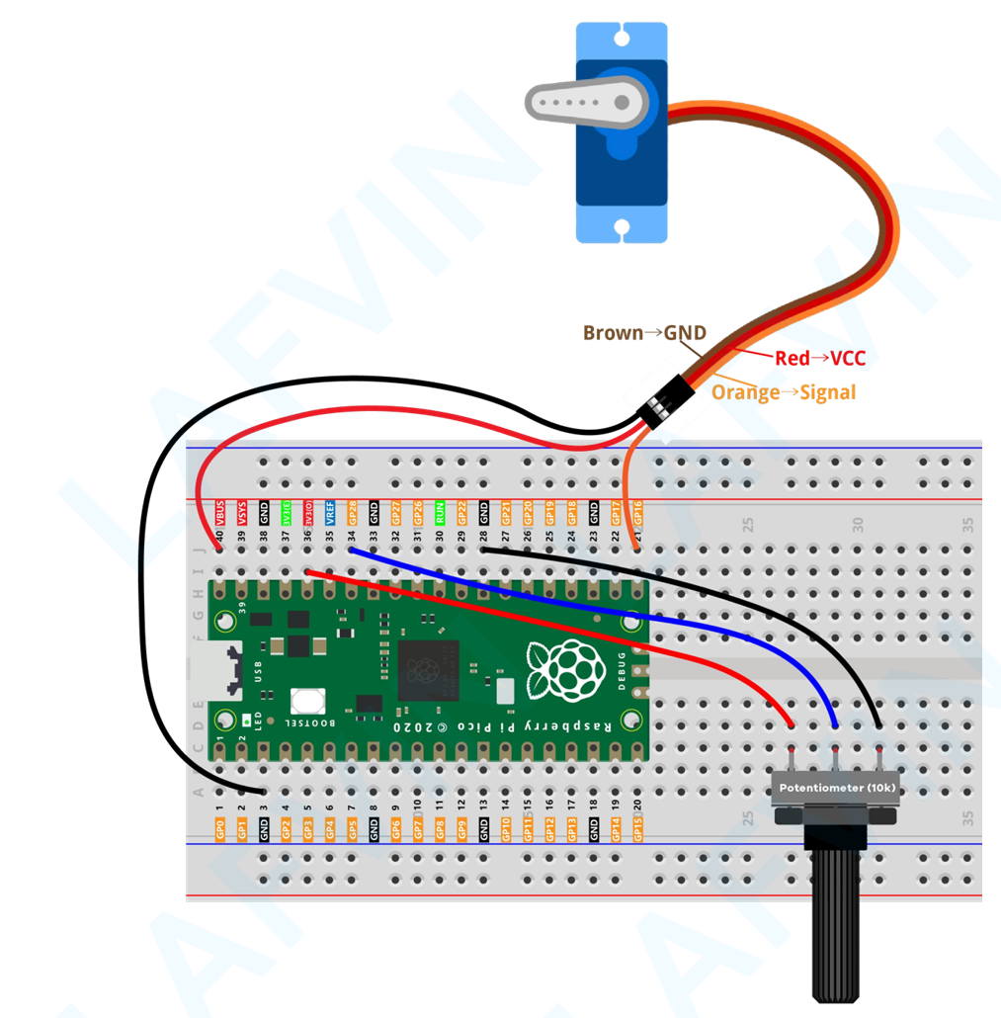
Ziel: In Abhängigkeit von der Position des Poti bewegt sich der Servo auf die entsprechende Stellung.
⚠️ Wichtig: der Servo bekommt seinen Strom mit 5V, d.h. vom VSYS-Pin (Pin 40), das Potentiometer dagegen verwendet 3.3 Volt (Pin 35 3V3).

Beispielcode
# Bibliotheken laden
import machine
import time

# DutyWert fuer 0 Grad
dutyWert000Grad = 1638
# DutyWert fuer 180 Grad
dutyWert180Grad = 8192

# Nutzbarer Wertebereich von 0 - 180 Grad
dutyWerteBereich = dutyWert180Grad - dutyWert000Grad

# Pins initialisieren
ledOnBoard = machine.Pin(25, machine.Pin.OUT)
adcPoti = machine.ADC(26)

# Motor initialisieren
pwm = machine.PWM(machine.Pin(16))
pwm.freq(50)

# Bestimmt Winkel für Zeiger aus Temperatur
def bestimmeZeigerWinkelAusADC(adcWert):
winkel = (adcWert / 65535) * 180.0
return winkel

# Bestimmt den an den Motor zu übergebenden Wert anhand des Winkels
def bestimmeDutyWertFuerWinkel(winkel):
# nur gültige Winkel akzeptieren
if (winkel > 180):
winkel = 180
elif (winkel < 0):
winkel = 0
# Steuerwert bestimmen
dutyBereichsWert = (winkel / 180.0) * dutyWerteBereich
dutyWert = int(dutyBereichsWert + dutyWert000Grad)
print("PWM DutyWert: {} (entspricht {:.2f}°)".format(dutyWert, winkel))
return dutyWert

while True:
# ADC auslesen und Steuerwert für Zeiger bestimmen
adcWert = adcPoti.read_u16()
winkel = bestimmeZeigerWinkelAusADC(adcWert)
dutyWert = bestimmeDutyWertFuerWinkel(winkel)
# Motor mit berechnetem DutyWert ansteuern
pwm.duty_u16(dutyWert)
# onboard LED toggeln und schlafen
ledOnBoard.toggle()
time.sleep(0.5)

https://www.elektronik-kompendium.de/sites/raspberry-pi/2802081.htm
https://www.elektronik-kompendium.de/sites/raspberry-pi/2706231.htm

